Мы с ребятами и родителями из группы «Ромашка» участвовали
в Международном проекте – игра «Школа помощников Деда Мороза»
В течение 7 дней мы получали письма с заданиями от Деда Мороза. Каждый день – это испытание одного или нескольких важных качеств. Дети получили дневники достижений, которые заполняли самостоятельно, после правильного выполнения задания.
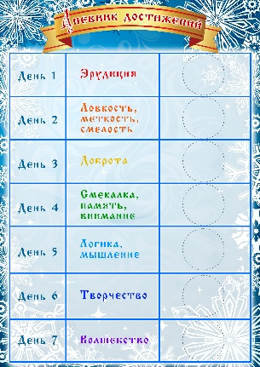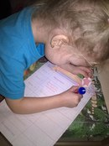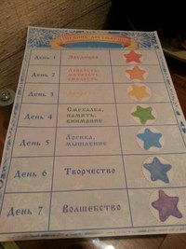
1 день: проверка эрудиции «Что ты знаешь про самый главный праздник – Новый год».
2 день: проверка ловкости, меткости, смелости. Мы пробирались через чащу заснеженного леса. Кругом высоченные сугробы, иногда встречаются поваленные деревья, глубокие ямы. Нужно пробраться через все препятствия.
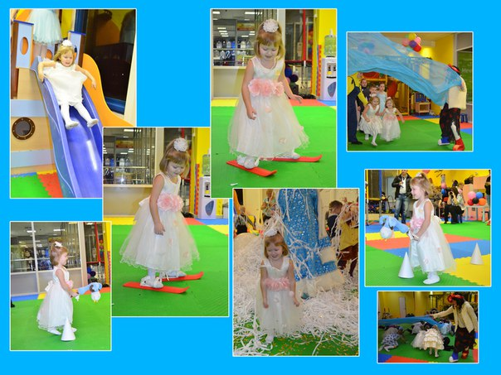
3 день: Доброта. Мы показали, что умеем быть добрыми.
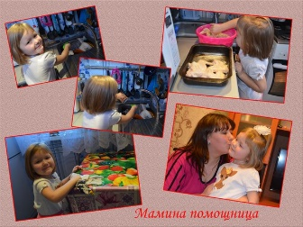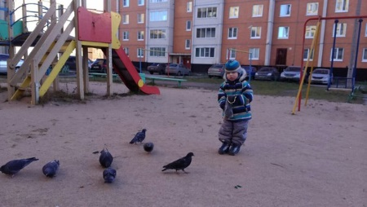

4 день: Смекалка, внимание, память.
Игры: «Угадай где», «Солнце – снег», «Найди лишнее слово», «Разгадай зашифрованное письмо»
5 день: Логика и мышление.
Спасение снеговика: мы нашли все отличия, провели снеговика через снежный лабиринт, раскрасили снежинки.
6 день: Творчество
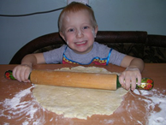

7 день: Волшебство

У нас все получилось, в честь успешного окончания школы помощников
нам вручили дипломы и небольшие подарки.
Праздник получился радостным, добрым и веселым.

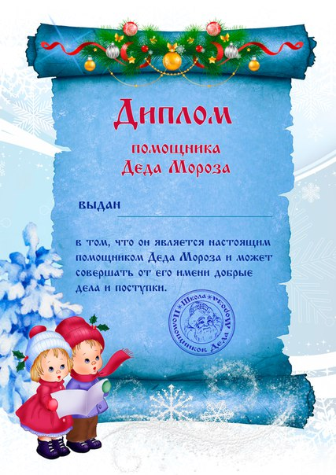
Золотцеву Артёму

